|  |  |
| --- | --- |
| 1주차 과제 | |
| 과 목 | 데이터구조 |
| 담 당 교 수 | 윤 종 철 |
| 학 번 | 201720970 |
| 학 과 | 소프트웨어·미디어·산업공학부 |
| 이 름 | 권 대 한 |



1. 코드 작성

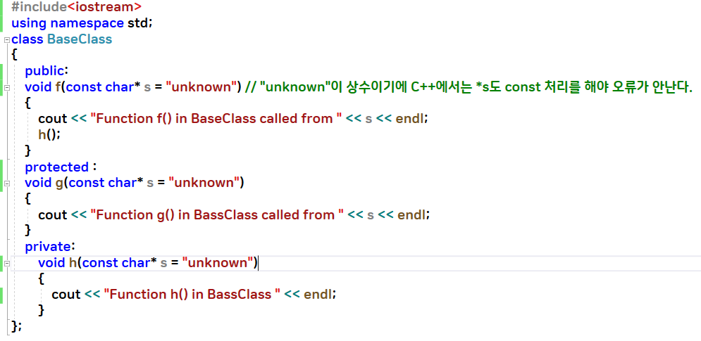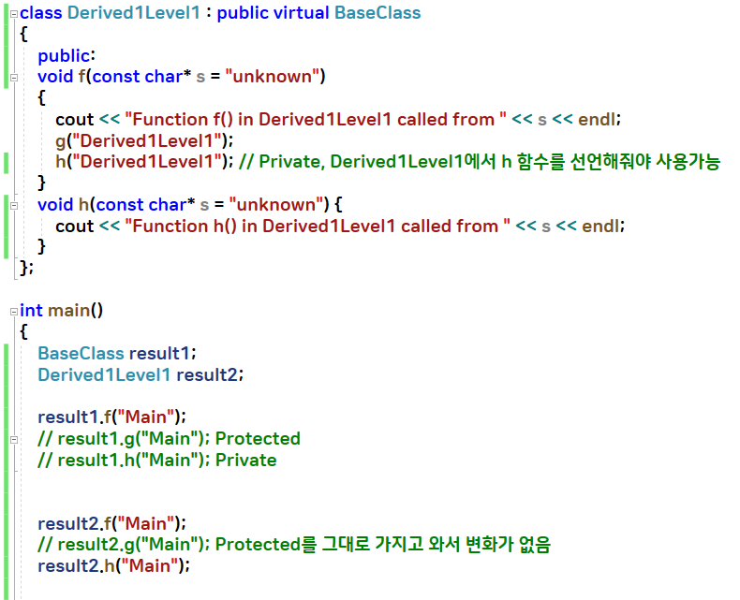

1. 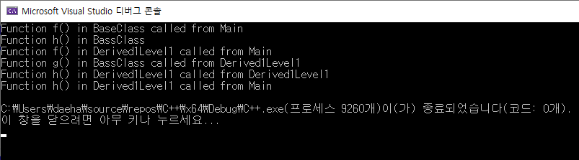실행결과

프로그램 실행결과 Public Data member인 f( )는 Class의 내, 외부 모두 호출 가능했으며,

외부 호출이 불가능한 Protected와 Private에 속한 함수 g( ), h( )는 Class내에서만 호출 가능하였습니다.

실행결과를 분석해보면, Derived1Level1 함수에서 Private에서 Public으로 상속받은 h( )를

바로 호출 불가능하였습니다.

하지만 상속받은 Public에서 h( )를 새로 선언하면, 새로 선언한 h( )로만 내, 외부 호출이 가능했습니다.

이로 인해 Public은 상속 전, 후 모두 Class의 내, 외부 접근이 가능했으며,

Protected는 상속 전, 후 모두 Class 내부에서만 접근이 가능했습니다.

그러나 Private는 상속 전에는 Class 내부에서 접근이 가능했지만,

상속된 Derived1Level1 함수에서 본래의 Class인 BaseClass h( )에 내부에서도 접근이 불가능했습니다.